БЮДЖЕТНОЕ УЧРЕЖДЕНИЕ ВЫСШЕГО ОБРАЗОВАНИЯ
ХАНТЫ-МАНСИЙСКОГО АВТОНОМНОГО ОКРУГА – ЮГРЫ
«СУРГУТСКИЙ ГОСУДАРСТВЕННЫЙ УНИВЕРСИТЕТ»
ИНСТИТУТ ГУМАНИТАРНОГО ОБРАЗОВАНИЯ И СПОРТА
РЕГИОНАЛЬНАЯ ОЛИМПИАДА ШКОЛЬНИКОВ
ПО ГРАФИКЕ И ДИЗАЙНУ 2018Г.

Типовые задания, время, отведенное для выполнения олимпиадной работы и максимальные баллы

Структура и требования к тестовой части
Тест №1 включает 20 вопросов типа «4:1». Из нескольких вариантов ответов нужно выбрать единственно верный ответ. «Цена» каждого вопроса – 1 балл.
Итого по тесту №1 – 20 (двадцать) баллов.
Тест №2 включает 10 вопросов типа «3:1». Из нескольких вариантов ответов нужно выбрать единственно верный ответ. «Цена» каждого вопроса – 1 балл.
Итого по тесту №2 – 10 (десять) баллов.
Тест №3 включает 10 вопросов «На соответствие». Из нескольких вариантов ответов нужно выбрать все верные варианты соответствия.
Итого по тесту №3 – 10 (десять) баллов.
Максимальное количество баллов по тестовой части - 40 (сорок) баллов.
Время, отведенное для выполнения тестовой части – 60 (шестьдесят) минут.

Тест №1. Выберите единственный верный ответ
(Всего 20 баллов: 1 балл за верный ответ и 0 баллов при неверном ответе)

- По способу восприятия информации человеком различают следующие виды информации:
- текстовую, числовую, графическую, табличную и пр.;
- научную, социальную, политическую, экономическую, религиозную и пр.;
- обыденную, производственную, техническую, управленческую;
- визуальную, звуковую, тактильную, обонятельную, вкусовую.

- К визуальной можно отнести информацию, которую получает человек воспринимая:
- запах духов;
- графические изображения;
- раскаты грома;
- вкус яблока.

- По форме представления информацию можно условно разделить на следующие виды:
- социальную, политическую, экономическую, техническую, религиозную и пр.;
- текстовую, числовую, символьную, графическую, табличную и пр.;
- обыденную, научную, производственную, управленческую;
- визуальную, звуковую, тактильную, обонятельную, вкусовую.

- В каком случае представлен правильный порядок возрастания единиц измерения объема информации:
- бит, байт, гигабайт, килобайт;
- байт, мегабайт, килобит, гигабайт;
- бит, байт, килобит, мегабит, мегабайт, гигабайт;
- байт, килобит, килобайт, бит.

- Информатика – это
- наука об устройстве компьютера и способах его применения в различных областях человеческой деятельности;
- область человеческой деятельности, связанная с процессами преобразования и использования информации с помощью компьютерных технологий;
- дисциплина, которая призвана сформировать умение взаимодействовать с компьютером;
- сфера человеческой деятельности, связанная с развитием компьютерной техники.

- Графический редактор предназначен для:
- создания и редактирования текстового документа;
- создания и редактирования отчетов;
- создания и редактирования рисунков;
- ничего из вышеперечисленного.

- Графика с представлением изображения в виде совокупностей точек называется:
- фрактальной;
- растровой;
- точечной;
- векторной.

- К областям применения компьютерной графики не относят:
- дизайн и художественное творчество;
- векторную графику;
- автоматизацию проектирования;
- массмедиа и полиграфию.

- Векторные графические изображения хорошо поддаются масштабированию, так как:
- используют большую глубину цвета;
- формируются из пикселей;
- формируются из графических примитивов (линии, окружности, прямоугольника и т.д.);
- используют эффективные алгоритмы сжатия.

- Графические форматы делятся на:
- большие и маленькие;
- замкнутые и прямые;
- аддитивные и субтрактивные;
- на векторные и растровые.

- Логотип это:
- оригинальное графическое изображение, символ, обозначающий компанию;
- кратная, броская, легко запоминающаяся фраза;
- единый художественно-графический подход к оформлению всей совокупности рекламных материалов;
- сочетание стихотворной формы рекламного обращения и музыкального сопровождения.

- Графический дизайн – это
- работа с визуальными коммуникациями, информационной графикой, рекламой и др.;
- проектирование бытовых вещей и приборов, объектов машиностроения, средств транспорта, мебели, одежды и аксессуаров, и т. д.;
- дизайн интерьера, дизайн экстерьера и открытых пространств различного назначения, ландшафтный дизайн;
- художественно-проектная деятельность.

- Творческая деятельность, цель которой определение формы и смысла предметов, производимых промышленностью – это:
- дизайн;
- графика;
- проектирование;
- рисование.

- Проект в дизайне – это:
- текстовое описание концепции;
- натурное изображение;
- комплект поисковых эскизов по спецзаданию;
- предложение дизайнера, изложенное с помощью графических средств.

- К какому виду дизайна относится проектирование мебели?
- промышленный дизайн;
- ландшафтный дизайн;
- арт-дизайн;
- средовый дизайн.

- Для какого дизайна характерно благоустройство открытого пространства?
- дизайн городской среды;
- промышленный дизайн;
- интерьерный дизайн;
- дизайн средств транспорта.

- Как называется требование к мебели, согласно которому мебель должна создавать ощущение удобства и комфортности?
- надежность;
- безопасность;
- эстетичность;
- эргономичность.

- Как называют человека, который создает образ и стиль новой модели, выбирает цвет и материалы?
- модельер;
- технолог;
- конструктор;
- закройщик.

- Какой ученый создал теорию цвета?
- Архимед;
- Ньютон;
- Платон;
- Аристотель.

- Как называется вид поверхности, которая с различных точек кажется одинаково яркой?
- глянцевая;
- блестящая;
- матовая;
- зеркальная.

Тест №2. Выберите единственный верный ответ
(Всего 10 баллов: 1 балла за верный ответ и 0 баллов при неверном ответе)
- Основные средства художественной выразительности:
- цвет;
- пятно;
- колорит.
- Как называется быстро исполненное изображение каким-либо художественным материалом:
- эскиз;
- подмалевок;
- набросок.
- Как называется подготовительный набросок для более крупной работы:
- этюд;
- эскиз;
- зарисовка.

- Как называется равномерное чередование линий, фигур, цветовых пятен, объемов:
- контур;
- ритм;
- узор.
- Главный ведущий элемент композиции, организующий все ее части:
  - гамма;
  - композиционный центр;
  - контраст.
6. Узор, построенный на ритмическом чередовании:
- вышивка;
- ритм;
- орнамент.
7. Гармоническая взаимосвязь всех цветовых элементов произведения, его цветовой строй:
- цвет;
- колорит;
- тон.
8. Укажите ахроматический цвет:
- красный;
- черный;
- синий.
9. Перечислите жанры в изобразительном искусстве:
- портрет;
- графика;
- натюрморт.
Укажите, какого орнамента не существует:
- антропоморфный;
- амфорный;
- геометрический.

Тест №3. Найдите соответствие:
(Всего 10 баллов: 1 балл за вопрос, если в точности указаны все верные варианты (и не отмечено ничего лишнего), 0 баллов в противном случае)

Зaдaние 1: Нaпишите номер рaзвертки, cоответcтвующий изобрaженному геометричеcкому телу (риc. 1): ________.
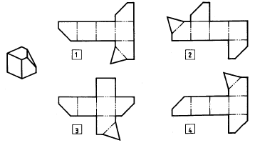
Риc. 1. Cоответcтвие рaзвертки геометричеcкому телу.
Зaдaние 2: Нaпишите номер рaзвертки, cоответcтвующий изобрaженному геометричеcкому телу (риc. 2): ________.
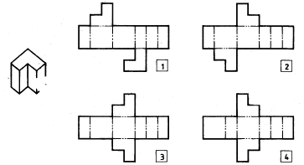
Риc. 2. Cоответcтвие рaзвертки геометричеcкому телу.
Зaдaние 3: К детaлям из первого рядa подберите детaли из второго рядa тaк, чтобы получилcя куб (риc. 3): ________.
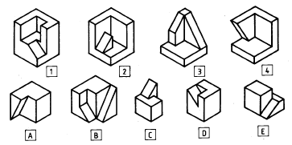
Риc. 3. Cборкa объемa кубa путем cоответcтвия детaлей.
Зaдaние 4: К детaлям из первого рядa подберите детaли из второго рядa тaк, чтобы получилcя куб (риc. 4): 1 _____, 2 _____, 3 _____, 4 _____.
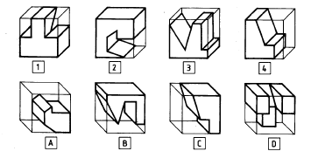
Риc. 4. Cборкa объемa кубa путем cоответcтвия детaлей.
Зaдaние 5: Укaжите, cколько блоков cоприкacaетcя c блокaми отмеченными цифрaми (риc. 5): 1 _____, 2 _____, 3 ______, 4 _____, 5 ______.
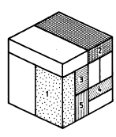
Риc. 5. Определение количеcтвa cоприкacaющихcя блоков.
Зaдaние 6: Укaжите, в кaких cлучaях из объемa A удaлили объем Б (риc. 6): ____________.
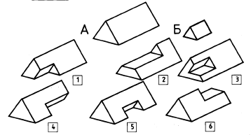
Риc. 6. Вычитaние объемa из целого телa.
Зaдaние 7: Нaпишите номерa видов cверху, cоответcтвующие глaвным видaм детaлей (риc. 7): A _________, Б _________.
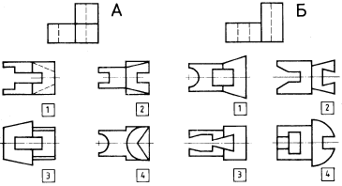
Риc. 7. Cоответcтвие фигур глaвного видa и видa cверху.
Зaдaние 8: Укaжите, кaкой вид cверху cоответcтвует чертежу (риc. 8): __________.
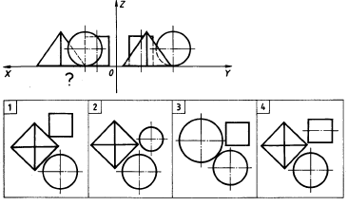
Риc. 8. Cоответcтвие видa cверху чертежу глaвного видa детaлей.
Зaдaние 9: Нaпишите номерa моделей, изготовленных по дaнному чертежу рaзвертки (риc. 9): _________.
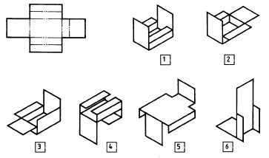
Риc. 9. Выбор прaвильного чертежa детaли в cоответcтвии c рaзверткой.
Зaдaние 10: Нaпишите номер нaглядного изобрaжения кубa, cоответcтвующего чертежу (риc. 10): ________.
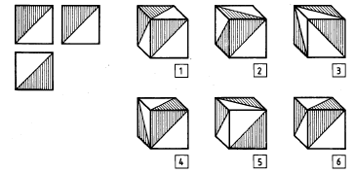
Риc. 10. Cоответcтвие нaглядного изобрaжения кубa c чертежом трех видов.

